Круиз «Западное Средиземноморье» из Генуи

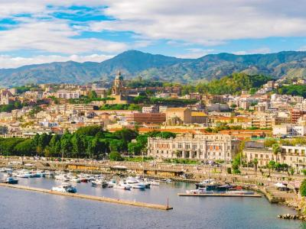
  Стоимость круиза: | от 91 218 руб
  Продолжительность: | 8 дней / 7 ночей
  Судно: | MSC WORLD EUROPA
  Даты заезда: | c 12-01-2025 по 19-01-2025
  Параметры круиза: | Пляжный круиз

Цена круиза на 1 человека

IR1: Каюта без окна Deluxe, Fantastica | 91 218 руб
IR2: Каюта без окна Deluxe, Fantastica | 92 251 руб
OR1: Каюта с окном Deluxe, Fantastica | 105 681 руб
OR2: Каюта с окном Deluxe, Fantastica | 106 714 руб
VL1: Каюта с окном Infinite, Fantastica | 110 846 руб
BB: Каюта с балконом, Bella | 111 879 руб
PR1: Каюта с балконом с видом на променад Deluxe, Fantastiva | 112 912 руб
PR2: Каюта с балконом с видом на променад Deluxe, Fantastiva | 113 945 руб
PR3: Каюта с балконом с видом на променад Deluxe, Fantastiva | 114 978 руб
PV: Каюта с балконом с видом на променад и море Deluxe, Fantastica | 116 011 руб
BP: Каюта с балконом и частично ограниченным видом Deluxe, Fantastica | 118 078 руб
VLA: Каюта с окном Infinitive, Aurea | 118 078 руб
BR1: Каюта с балконом Deluxe, Fantastica | 124 276 руб
BR2: Каюта с балконом Deluxe, Fantastica | 125 309 руб
BR3: Каюта с балконом Deluxe, Fantastica | 126 342 руб
BR4: Каюта с балконом Deluxe, Fantastica | 127 375 руб
BA: Каюта с балконом, Aurea | 137 705 руб
SM: Сьют Junior, Aurea | 156 300 руб
SL1: Сьют Premium, Aurea | 174 895 руб
SX: Гранд сьют, Aurea | 193 490 руб
SXT: Гранд сьют с террасой, Aurea | 212 085 руб
YC1: Сьют Deluxe, Yacht Club | 267 662 руб
YJD: Сьют Duplex с джакузи, Yacht Club | 370 967 руб

Особенности круиза

Круизы по Средиземному морю на лайнере MSC EUROPA
Цены согласно тарифу "Winter Wonders"

Программа круиза

День 1 Отправление: 18:00. Страна: Италия
Генуя

Посадка на корабль в порту Генуи.
Отправление из порта Генуи в 18:00.
День 2 Прибытие: 07:00. Отправление: 18:00. Страна: Италия
Чивитавеккья

07:00 - Прибытие в порт Чивитавеккья (Рим).
Свободное время для посещения города или экскурсий.
18:00 - Отправление из порта Чивитавеккья (Рим).
День 3 Прибытие: 12:00. Отправление: 20:00. Страна: Италия
Мессина

12:00 - Прибытие в порт Мессины.
Свободное время для посещения города или экскурсий.
20:00 - Отправление из порта Мессины.
День 4 Прибытие: 09:00. Отправление: 17:00. Страна: Мальта
Валлетта

09:00 - Прибытие в порт Валлетты.
Свободное время для посещения города или экскурсий.
17:00 - Отправление из порта Валлетты.
День 5
День в море

Свободное время для посещения мероприятий, развлечений и других возможностей, предлагаемых на борту лайнера MSC WORLD EUROPA.
День 6 Прибытие: 08:00. Отправление: 18:00. Страна: Испания
Барселона

08:00 - Прибытие в порт Барселоны.
Свободное время для посещения города или экскурсий.
18:00 - Отправление из порта Барселоны.
День 7 Прибытие: 08:00. Отправление: 18:00. Страна: Франция
Марсель

08:00 - Прибытие в порт Марселя.
Свободное время для посещения города или экскурсий.
18:00 - Отправление из порта Марселя.
День 8 Прибытие: 08:00. Страна: Италия
Генуя

Прибытие в порт Генуи в 08:00.
Высадка с корабля.

Описание круиза

Маршрут: Генуя - Чивитавеккья - Мессина - Валлетта - Барселона - Марсель - Генуя

В стоимость круиза входит

- портовые сборы
- в ресторане "шведский стол" на станции напитков: холодная, горячая вода, чай 20 часов в сутки, кофе только во время завтрака
- питание в ресторане "шведский стол": ранний завтрак, завтрак, закуски в пиццерии и гриле, обед, ужин, закуски для полуночников, напитки из бара оплачиваются дополнительно
- питание в ресторане a la carte: завтрак, обед, ужин без напитков (оплачиваются дополнительно)
- развлекательные мероприятия на борту (вечерние представления в театре, живая музыка в барах и лаунжах, анимационные представления, дискотека)
- посещение всех общественных помещений лайнера, включая библиотеку, бассейны, джакузи у бассейнов, детский водный парк, тренажерный зал
- спортивные игры: настольный теннис, мини-гольф, шаффлборд
- услуги воспитателей и аниматоров для детей пяти возрастных групп в мини-клубах – от 6 месяцев до 17 лет
- транспортировка багажа в портах начала и окончания круиза
- пользование плавсредствами для посадки и высадки в портах, где лайнер не причаливает к пристани
- только для пассажиров MSC Yacht Club: Пакет напитков Premium Extra Package, мини-бар в сьютах, интернет-пакет Browse Cruise Package (безлимитный доступ на 2 устройства)

Дополнительно оплачивается

- авиаперелет до места начала / конца круиза
- дополнительные ночи в отелях до / после круиза
- трансферы в порт и обратно в первый и последний день
- медицинская страховка
- страховка от невыезда
- напитки (вода, соки, спиртные напитки, коктейли)
- прочие личные расходы
- оформление визы в страны по маршруту круиза

MSC WORLD EUROPA | 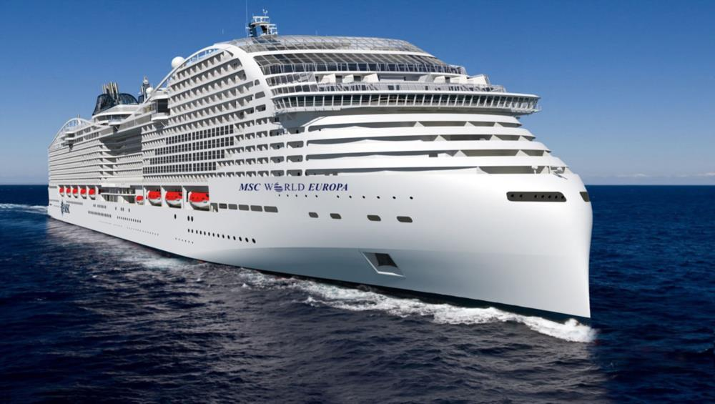  Технические характеристики:  Год постройки  -  2022 год  Водоизмещение  -  200,000 тонн  Длина  -  333,30 м  Ширина  -  47 м  Пассажиры  -  6850  Экипаж  -  2050  Каюты  -  275  MSC World Europa – это премьерный лайнер нового класса кораблей флота MSC Cruises – World Class. Судно строится на французской верфи Chantiers de l'Atlantique и отправится в свой первый круиз в 2022 году. В 2024, 2025 и 2027 г. к нему присоединятся еще три родственных корабля.  MSC World Europa сможет вмещать 6850 пассажиров в 2760 каютах – это больше, чем на любом существующем круизном лайнере. Длина судна составит 330 м, ширина 47 м. Корабль будет иметь футуристическую Y-образную архитектуру и большую площадь внешних пространств (до 15 000 кв.м), выходящих на открытую кормовую террасу, где пассажиры смогут наслаждаться близостью океана. Также MSC World Europa будет иметь особую G-образную форму носа, что обеспечит максимальную устойчивость судна, экономию топлива и дополнительный комфорт для пассажиров.  Помимо уникальной архитектуры MSC World Europa установит новые технологические и экологические стандарты для круизов будущего: лайнер станет первым судном MSC Cruises, работающим на сжиженном природном газе, который также будет использоваться для производства электроэнергии и тепла на борту. Это позволит на 30% снизить выбросы парниковых газов по сравнению с кораблями, работающими на обычных двигателях. Кроме того, на MSC World Europa также будет представлена система очистки сточных вод нового поколения, превосходящая некоторые из самых строгих мировых нормативных стандартов, а также другие передовые экологические технологии.  Другие интересные особенности корабля: 65% кают с балконами, стеклянный лаунж у бассейна, секции, разработанные специально для семей, и общественное пространство площадью 39 000 кв.м.

